Психолого-педагогические классы (ППК).

Школа - Главная страница

Психолого-педагогические классы (ППК)

Психолого-педагогические классы (ППК)

**Профильные психолого-педагогические классы** — это объединения обучающихся образовательной организации, для которых по индивидуальному выбору включаются в учебный план предметы психолого-педагогической и гуманитарной направленности; обеспечивается деятельностный подход в обучении на основе активного освоения и использования школьниками элементов педагогических технологий.

**Цели профильных психолого-педагогических классов:**

— выявление педагогически одарённых школьников и формирование у них готовности к профессионально-личностному самоопределению;

— интеграция педагогически одарённых школьников в профессиональное сообщество на этапе обучения в школе.

**Образовательные задачи:**

— формирование у школьников представлений о человеко-центрированной профессиональной деятельности;

— предоставление возможностей для получения опыта психолого-педагогической и социально-педагогической деятельности (профессиональные пробы);

— развитие у школьников навыков XXI века (в том числе склонностей и способностей к психолого-педагогической деятельности).

**Организационные задачи:**

— разработка системы выявления и сопровождения педагогически одарённых школьников, в том числе мониторинга результатов профильного обучения и профессионального самоопределения школьников;

— создание условий для развития субъектности обучающихся через персонализацию профессиональных проб и создание индивидуальных учебных проектов.

**ВИЗИТКА ПСИХОЛОГО-ПЕДАГОГИЧЕСКОГО КЛАССА**

Номер класса с указанием классного руководителя – 11 класс;

Классный руководитель - Давудов Д.М.

Сведения о школьном кураторе класса. ФОТО и визитка: ФИО должность и стаж работы:Гаджиева Сапият Абдулвахидовна -педагог-психолог МКОУ «Хебдинская СОШ» им.Абдуразакова М.Г, стаж работы в школе –20 лет.

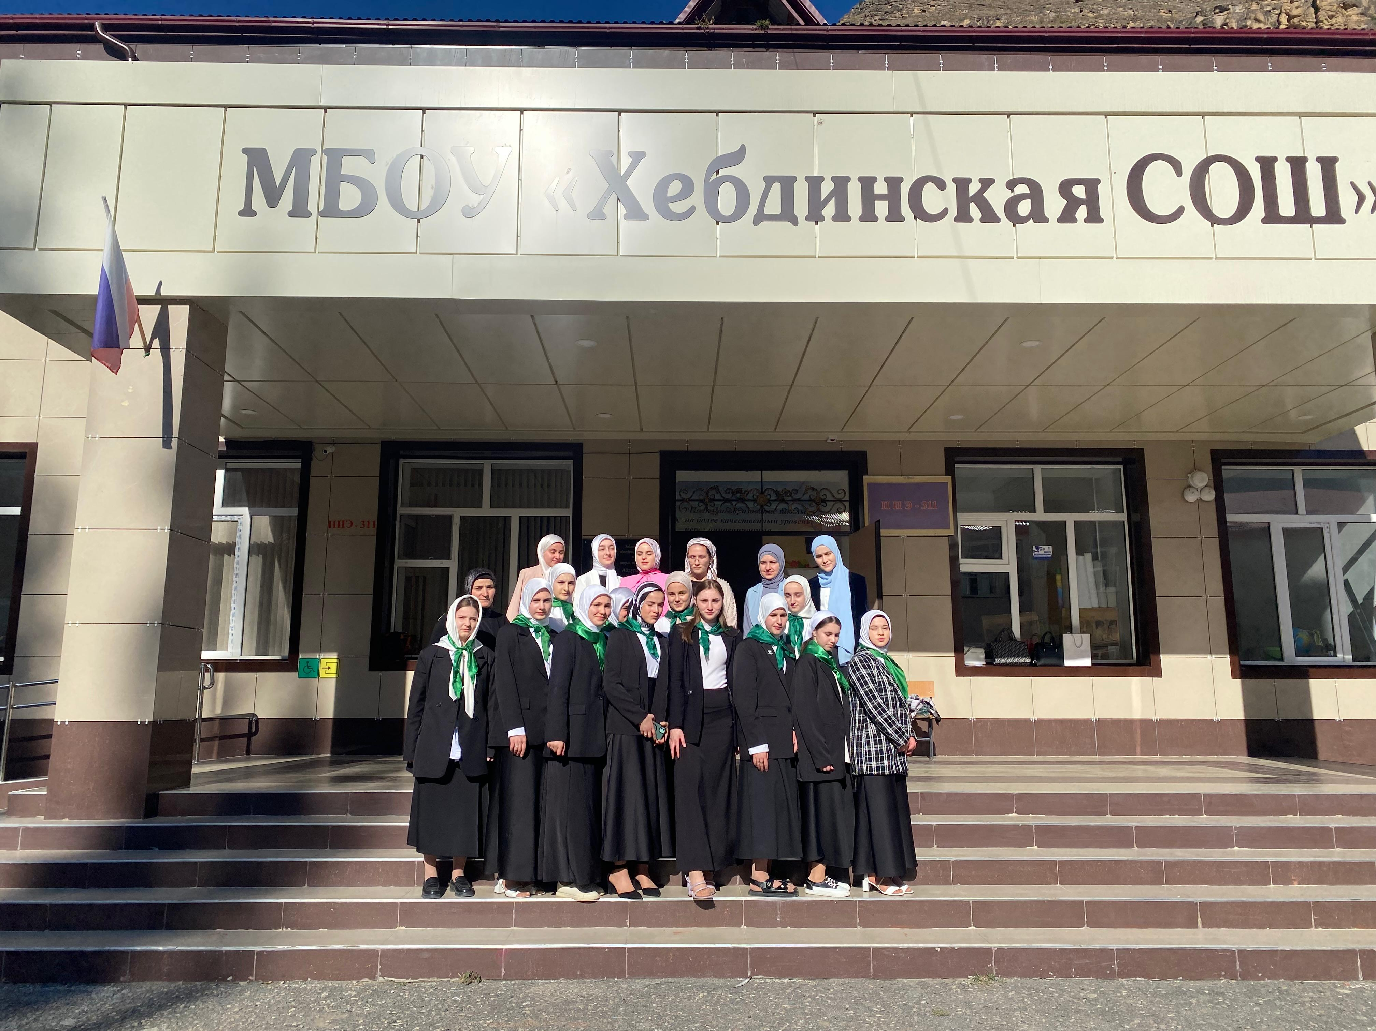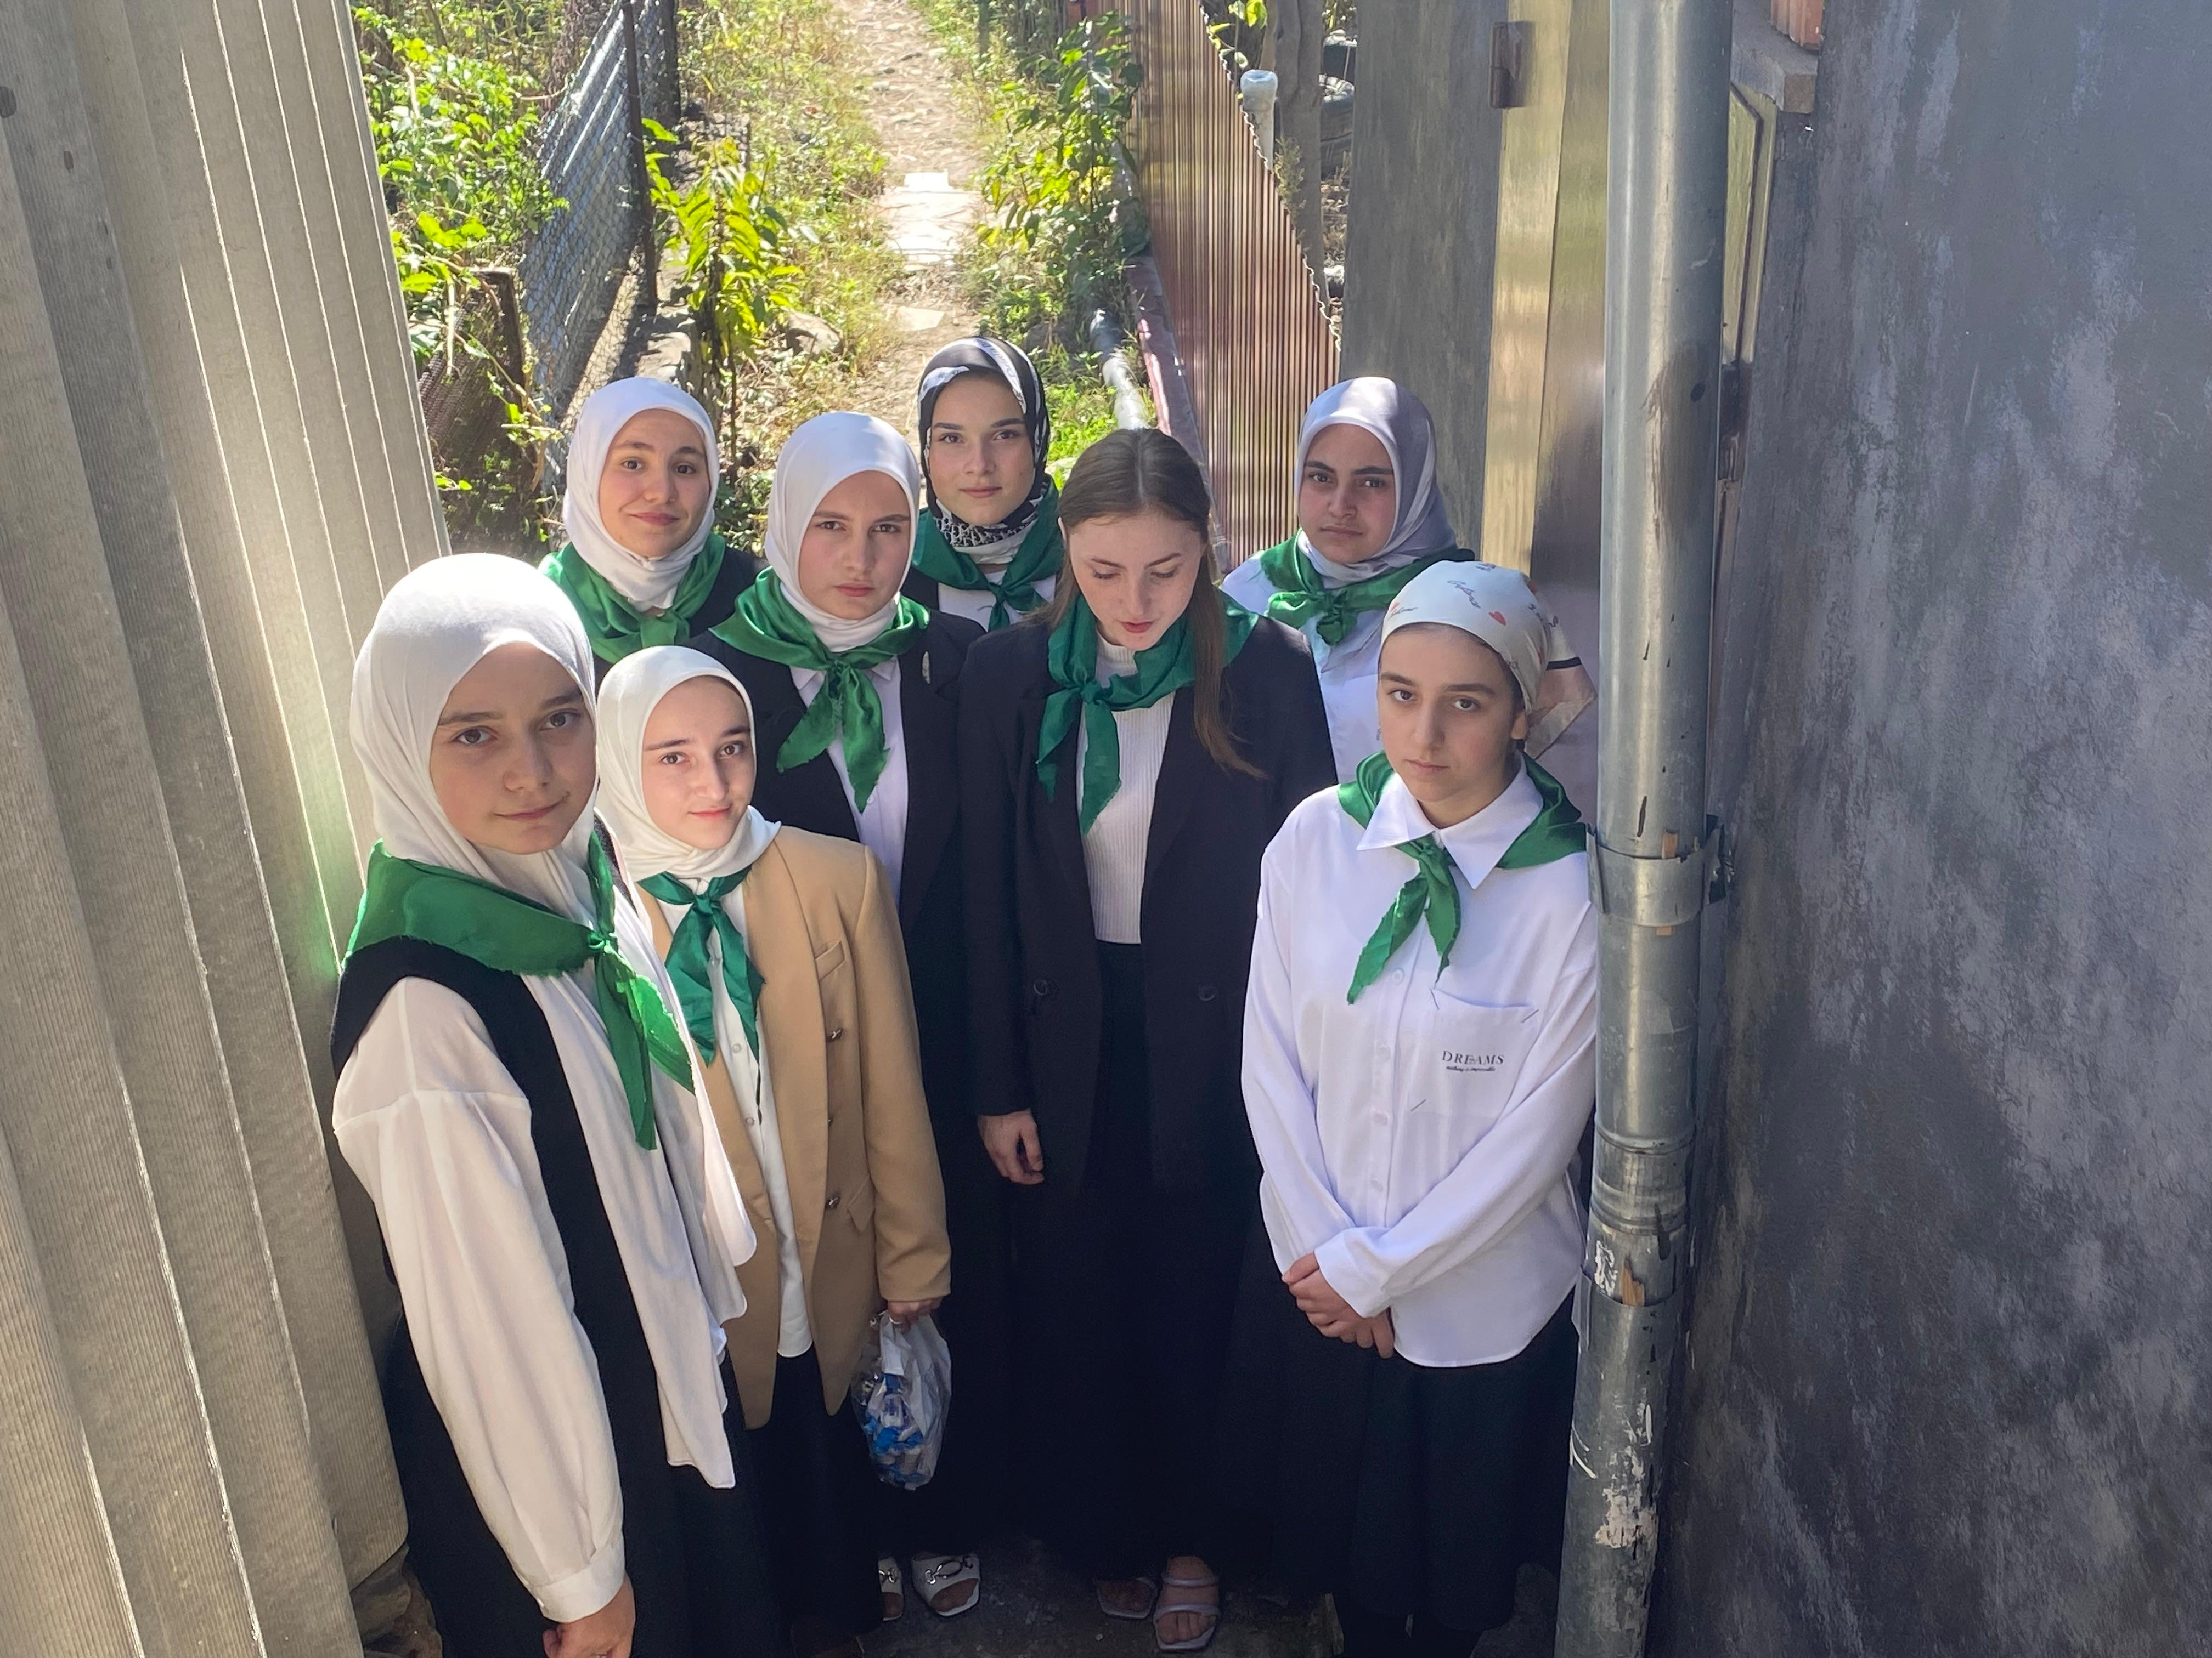

**Психолого-педагогические классы (ППК).**

**Нормативные документы.**

**Локальные нормативные акты.**